Календарь мероприятий на 2018 год

№ п/п | Наименование мероприятия | Дата и место проведения | Описание мероприятия с точки зрения туристической привлекательности | Контактная информация организаторов (наименование учреждения, адрес, тел./факс, сайт, e-mail) | Фотографии* (на каждое мероприятие не менее 2шт.)  размер отдельного фото  не менее: 1000х800 px
1 | Новогодние праздники | 28.12-08.01.2018 | В Новогодние каникулы будут проходить многочисленные мероприятия такие как: «Рождественская лыжня», «Хоккей на валенках с мячом», на «Аллее Ветеранов» будет встреча с Дедом морозом и Снегурочкой «Открытие елки» | «Управление культуры Карабашского городского округа»  +7 (35153) 2-46-61  ok-karabash.muzkult.ru,  Отдел по физической культуре, спорту и молодежной политике администрации Карабашского городского округа  8(351)-53-2-40-85 | 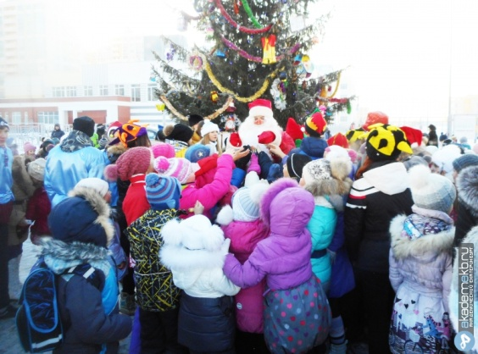
2 | Проводы русской зимы | 17.02.2018 | Проходят они на Алее Ветеранов. На празднике очень весело, все могут попробовать блины и другую выпечку, посмотреть на представление, сфотографироваться с животными и поиграть на разных аттракционах. Залезть на столб и поесть вкусной еды. | «Управление культуры Карабашского городского округа»  +7 (35153) 2-46-61  ok-karabash.muzkult.ru,  Отдел по физической культуре, спорту и молодежной политике администрации Карабашского городского округа  8(351)-53-2-40-85 | 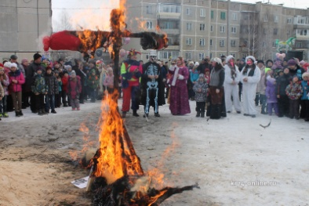  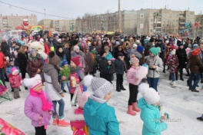
3 | День Победы | 09.05.2018 | Праздничные мероприятия начинаются у памятника Герою Советского Союза Александру Сугоняеву. Напротив памятника выстраивается Бессмертный полк – и школьники, и взрослые приносят с собой фотографии своих родных и близких, сражавшихся за Родину. По давней традиции к памятнику будут возлагаться венки, а затем горожане направятся к Мемориалу. Отдел культуры подготовит для митинга зрелищную постановку. Напротив Вечного огня затрепетали огромная георгиевская лента и Красная звезда – символы Победы.  Прогремят над мемориалом Славы оружейные залпы, к вечному огню слягут венки и цветы. А в финале митинга красочным многоточием в память о Победе под песни военных лет полетят в весеннее небо сотни воздушных шаров.  По традиции в праздничный день карабашцы смогут отведать настоящую солдатскую кашу и горячий чай из полевой кухни.  Вечером праздник продолжится на Аллее ветеранов концертом местных исполнителей. | «Управление культуры Карабашского городского округа»  +7 (35153) 2-46-61  ok-karabash.muzkult.ru,  Отдел по физической культуре, спорту и молодежной политике администрации Карабашского городского округа  8(351)-53-2-40-85 | 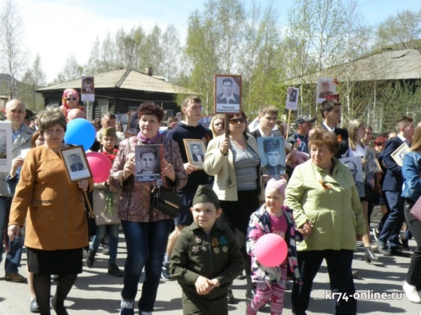
4 | Крестный ход | 22.05.2018*** | В день святого Николая чудотворца состоится шествие по маршруту:  Церковь Иоанна Златоуста Южного поселка- храм в честь святителя Николая Чудотворца - Поклонный Крест | Кремешков Геннадий Александрович | 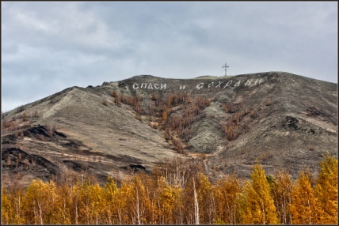  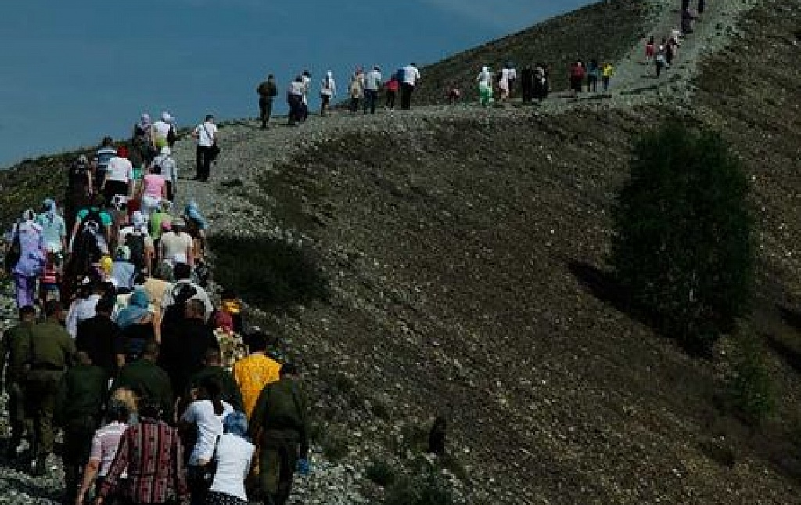
5 | День защиты детей | 01.06.2018*** | Проводят Организаторы Благотворительного фонда Русской медной компании Маленьких гостей праздника и их родственников ожидали многочисленные веселые конкурсы, мастер-класс по танцам и другие интересные мероприятия.  Также все приглашенные ребята получают вкусные подарки и деревянные свистульки в виде птичек. В конце праздника все ребята одновременно дунут в свистульки, огласив все окрестности. | «Управление культуры Карабашского городского округа»  +7 (35153) 2-46-61  ok-karabash.muzkult.ru,  Отдел по физической культуре, спорту и молодежной политике администрации Карабашского городского округа  8(351)-53-2-40-85 | 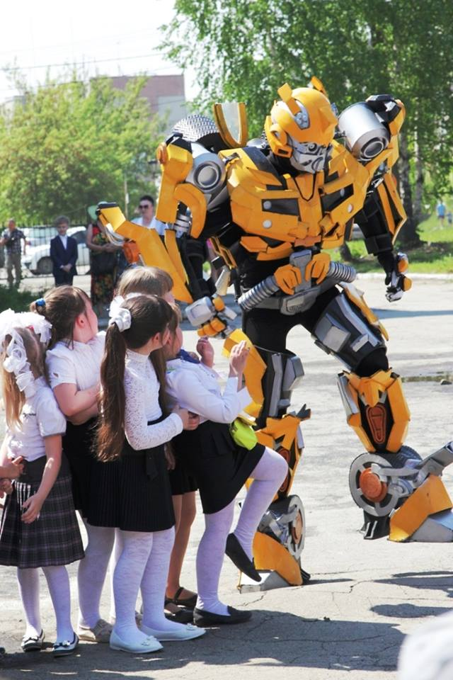  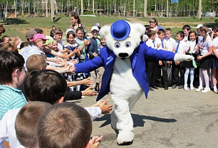
6 | Туристический слет образовательных учреждений | 25.06.2018*** | На берегу озера Барахтан состоится традиционный городской слет туристических команд.  - Это мероприятие пользуется у молодежи большой популярностью. В нем участвуют команды всех школ города и туристический клуб «Экипаж» Дома детского творчества. Желающих проверить и совершенствовать свои туристские и спортивно-прикладные навыки всегда оказывается много. Тем более, когда за дело берется такой опытный наставник как Юрий Сергеевич Балютов (руководитель «Экипажа»).  В рамках программы слета ребята оценят свои силы в состязаниях по спортивному туризму. Судейская команда из числа старших воспитанников турклуба «Экипаж» определит сильнейших в общекомандном зачете и личном. Победителей и призеров ждут призы и грамоты. | «Управление образования Карабашского городского округа»  +7 (35153) 2-30-28  www.ko-karabash.ru | 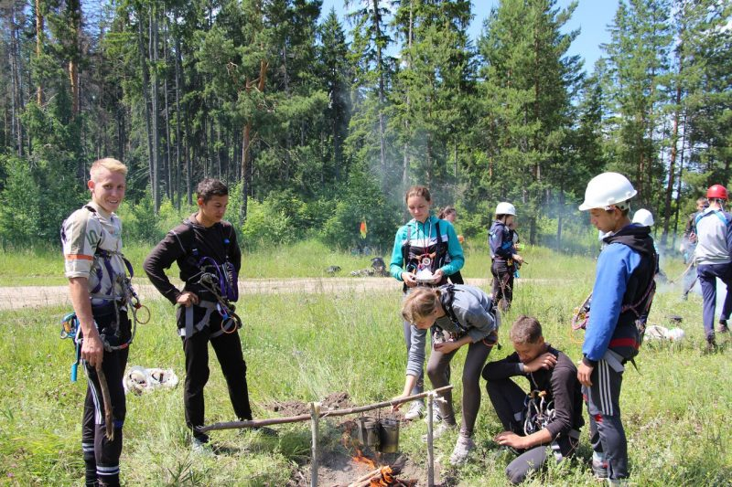  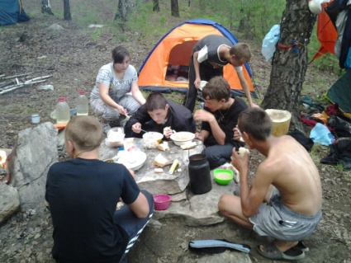
7 | День города и День Металлурга | 14.07.2018 | День металлурга и День города в Карабаше проходит в один и тот же день, для детей на Центральное место города «Аллею Ветеранов» приезжают аттракционы и батуты, на сцене выступают титулованные танцоры, народные артисты эстрады. Народу собирается от 5000 до 7000 человек | «Управление культуры Карабашского городского округа»  +7 (35153) 2-46-61  ok-karabash.muzkult.ru,  РМК ЗАО «Карабашмедь»  +7 (351-53) 2-36-10  +7 (351-53) 2-36-45 (fax) | 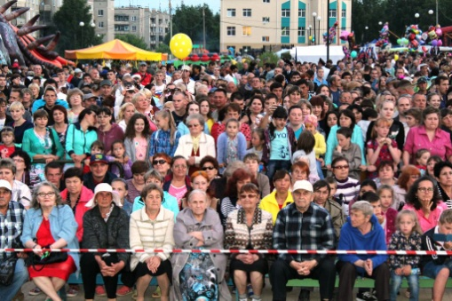  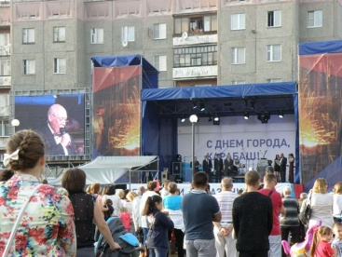
7 | День города и День Металлурга | 05.07.2018*** | -Экскурсия на автобусе по памятным местам г. Карабаша (Мемориал Славы, Памятник Герою Советского Союза А.К. Сугоняеву, Памятник 96-ти Карабашских рабочих, Стела Победы «Родина – мать», Памятник пленных поляков) |  | 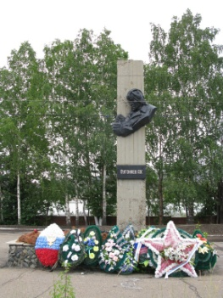  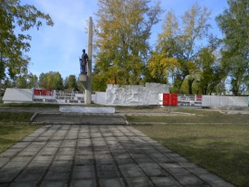
7 | День города и День Металлурга | 14.07.2018*** | -Экскурсия экологической направленности – природа и окрестности г.Карабаша (Озеро Алабуга – заповедное небольшое озеро) |  | 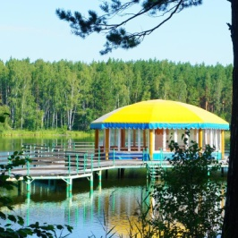
7 | День города и День Металлурга | 11.07.2018*** | -Экскурсия – День открытых дверей на ЗАО «Карабашмедь» | ЗАО «Карабашмедь» |   
8 | Выставка детского и народного творчества «Город мастеров» | 14.07.2018 | В День города на «Аллеи Ветеранов проходит выставка народного декоративно – прикладного творчества. Это уникальная возможность показать свои творческие работы и, не только, – вы можете их продать. | «Управление культуры Карабашского городского округа»  +7 (35153) 2-46-61  ok-karabash.muzkult.ru |   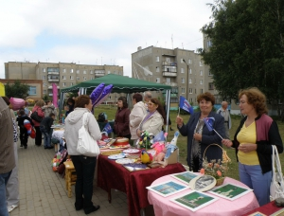
9 | День физкультурника | 14.08.2018*** | На «Аллеи Ветеранов» будут проходить игровые соревнования «Папа, мама, я – спортивная семья», пройдет фестиваль ГТО, соревнования силачей и «Весёлые старты» | Отдел по физической культуре, спорту и молодежной политике администрации Карабашского городского округа  8(351)-53-2-40-85  Valeev.5757@mail.ru | 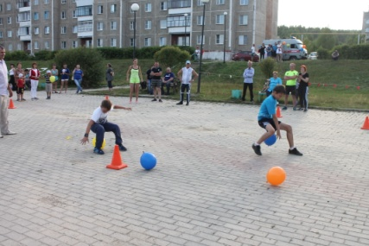  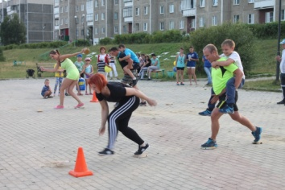
10 | Региональный традиционный легкоатлетический пробег, посвященный памяти 96 карабашским рабочим | 29.09.2018*** | Легкоатлетический пробег от памятника 96 борцам до мемориала славы | Отдел по физической культуре, спорту и молодежной политике администрации Карабашского городского округа  8(351)-53-2-40-85  Valeev.5757@mail.ru | 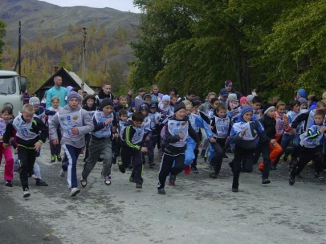
11 | Региональный турнир, посвященный памяти героя Советского Союза – А.Сугоняеву | 4 кв.  ФОК | Турнир по гиревому спорту среди юношей и девушек, посвященный памяти героя Советского Союза – А.Сугоняеву | Отдел по физической культуре, спорту и молодежной политике администрации Карабашского городского округа  8(351)-53-2-40-85  Valeev.5757@mail.ru | 